U C H W A Ł A NR XXXII / 259 / 05
R A D Y M I E J S K I E J W O Z I M K U

z dnia 21 marca 2005 r.

w sprawie zatwierdzenia „ Planu rozwoju wsi Mnichus”.

Na podstawie art. 18 ust. 1 ustawy z dnia 8 marca 1990r. o samorządzie gminnym / Dz.U. z 2001r. Nr 142, poz. 1591, z 2002r. Nr 23, poz. 220, Nr 62, poz. 558, Nr 113, poz. 984, Nr 153, poz. 1271, Nr 214, poz. 1806, z 2003r. Nr 80, poz. 717, Nr 162, poz. 1568, z 2004r. Nr 102, poz. 1055, Nr 116, poz. 1203 / Rada Miejska w Ozimku u c h w a l a, co następuje:

§ 1.

Zatwierdza się „ Plan rozwoju wsi Mnichus ” zawierający opis planowanych do realizacji zadań wraz z uzasadnieniem przyjęty Uchwałą Nr 3/2005 Zebrania Wiejskiego wsi Mnichus z dnia 03.03.2005 r. w sprawie przyjęcia „ Planu rozwoju wsi Mnichus ”.

§ 2.

Uchwała Nr 3/2005 Zebrania Wiejskiego wsi Mnichus z dnia 03.03.2005 r. wraz z „ Planem rozwoju wsi Mnichus ” stanowi załącznik do niniejszej uchwały.

§ 3.

Wykonanie uchwały powierza się Burmistrzowi.

§ 4.

Uchwała wchodzi w życie z dniem jej podjęcia.

P R Z E W O D N I C Z Ą C Y
R A D Y M I E J S K I E J

Czesław K A C Z M A R E K

PLAN

ROZWOJU

WSI

MNICHUS



Mnichus, marzec 2005r.
1. Rys historyczny
Kolonia leśna Mnichus powstała w 1774 r. Wtedy żyło tam 20 kolonistów, którzy osiedlali się przybywając z Niemiec, Czech, a także okolicznych wsi. Mówiono wtedy trzema językami: po niemiecku, po polsku i po czesku. Każdemu koloniście przydzielono 12 mórg ziemi ornej, 4 morgi łąk i 1 morgę pod zabudowę i ogród. Ponieważ ziemia była piaszczysta, to do wyżywienia rodziny 12 morgów nie wystarczało, więc przydział ziemi podwyższono do 12 mórg. Wkrótce w środku lasu powstało 20 drewnianych domków krytych słomą. Jej pierwsza nazwa to Munchhausen, prawdopodobnie pochodząca od nazwiska ówczesnego pruskiego ministra finansów - von Munchhausen.. Rozwijająca się huta "Małapanew" potrzebowała dużo węgla drzewnego do topienia żelaza, toteż tutejsi koloniści zajmowali się także wyrębem lasu i produkcją węgla drzewnego. Zdobywano w ten sposób dalszą ziemię pod zasiewy. W roku 1830 w osadzie powstała szkoła ewangelicka. Co 4 tygodnie pastor z Ozimka odprawiał w niej nabożeństwo oraz udzielał młodzieży nauki religii. Mieszkający katolicy chodzili do kościoła w Krasiejowie ( należącego wówczas do parafii w Szczedrzyku, natomiast ewangelicy czescy na swe nabożeństwa udawali się do kościoła w Grodźcu. W 1865 roku do tutejszej szkoły uczęszczało 32 uczniów (w tym 8 katolików). W darze królewskiej łaski w roku 1865 szkoła ta została odnowiona za kwotę 600 talarów i w takim stanie stoi do dzisiaj – ale już pusta, bowiem od 1975 roku dzieci z Mnichusa chodzą do szkoły w Grodźcu. Także pusta stoi remiza strażacka, bo tutejsza jednostka strażacka przestała istnieć. Oazą zupełnej ciszy i spokoju jest miejscowy cmentarz położony na piaszczystym pagórku w lesie. Pierwotnie był tylko ewangelicki. W roku 1964 wybudowano tu kaplicę cmentarną i od tego czasu odprawiane są w niej nabożeństwa pogrzebowe. Raz w roku – w święto Floriana – ks. proboszcz odprawia tu mszę dziękczynną. Liczba mieszkańców wsi kształtowała się następująco: w 1787r. – było tu 20 domów i 99 mieszkańców, w 1819r. – 148, w 1830r. – 206 (i 22 domy), w 1861r. – 129 ewangelików i 79 katolików, w 1900r. – 248, w 1933r. – 251, w 1961r. – 180. Ta stara i piękna osada, która liczy obecnie zaledwie 125 mieszkańców, i dziś nie jest pozbawiona uroku. Jak na początku swego istnienia, otoczona jest lasami zasobnymi w jagody i grzyby. Tu nie dochodzą hałasy tego świata i kominy fabryczne nie zanieczyszczają powietrza.
2. Warunki geograficzne
2.1. Położenie
Miejscowość Mnichus jest położona we wschodniej części gminy Ozimek, która z kolei zajmuje środkowo-wschodnią część województwa opolskiego. Od wschodu graniczy z województwem częstochowskim i gminą Kolonowskie.
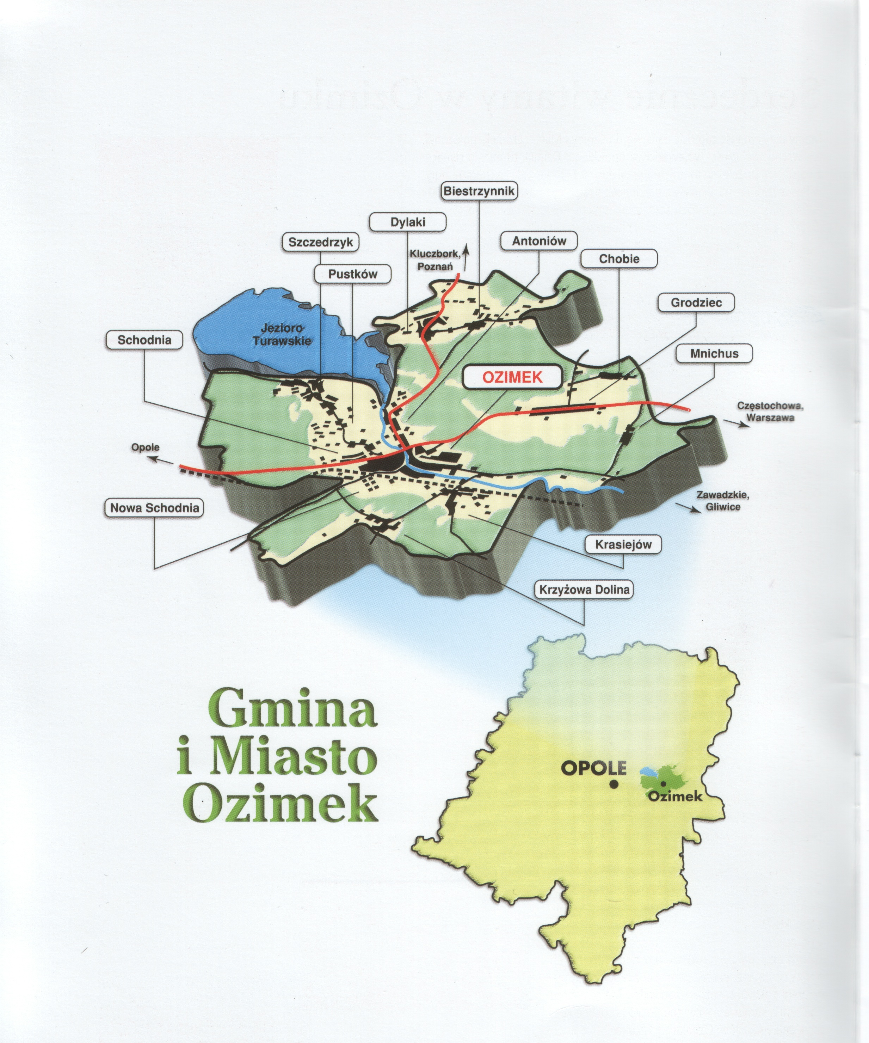
2.2. Klimat
Mnichus jest położony w najcieplejszej dzielnicy klimatycznej Polski. Charakterystyczną cechą klimatu tego terenu są stosunkowo małe roczne amplitudy temperatury powietrza (0-5 ⁰C). Początek wiosny przypada na koniec marca bądź początek kwietnia. Lato (ze średnią temp. dobową przekracza 15 ⁰ C i trwa ok. 100 dni, rozpoczynając się na przełomie maja i czerwca. Łagodna i długa jesień trwa ok. 60 dni i jej początek przypada na pierwsze dni września. Krótka i łagodna zima trwa ok. 60-70 dni i rozpoczyna się w połowie grudnia. Pokrywa śnieżna utrzymuje się najczęściej ok. 60 dni. Najcieplejszym miesiącem jest lipiec, najchłodniejszym styczeń. Średnie roczne sumy opadów wynoszą od 600 do 650 mm. Bliskość zbiornika turawskiego, gęsta sieć cieków i rowów, mała przewiewność terenu sprawia, że wilgotność powietrza jest duża i występują częste mgły. Warunki termiczne i wilgotnościowe sprzyjają wegetacji roślin. W okresie letnim dominują wiatry z zachodu i północnego zachodu, w zimie natomiast wiatry południowe i południowo-zachodnie.
2.3. Środowisko przyrodnicze
Miejscowość Mnichus należy do jednej z najbardziej zalesionych w całej gminie Ozimek. Lesistość terenu sięga 66,9 %. Są to lasy krajobrazowe jak i lasy masowego wypoczynku. Ze względu na odsunięcie od głównych dróg oraz śródleśne położenie, teren wsi jest bardzo atrakcyjny do tworzenia bazy turystycznej. Rzeźba terenu, która wbrew obiegowym opiniom jest bardzo atrakcyjna i nadaje się dla pieszych, kolarskich, jak i narciarskich wędrówek. W tym celu wyznaczono szlaki kolarskie, ścieżki turystyki pieszej i narciarstwa śladowego. O zróżnicowaniu rzeźby terenu decydują licznie występujące, a skryte w lasach wydmy piaszczyste, o malowniczym przebiegu i nierzadko stromych zboczach, sięgających dziesięciu a nawet kilkunastu metrów. Osobliwością florystyczną jest widłak goździsty, który rośnie w wilgotnych lasach sosnowych okalających miejscowość, A także widłak cyprysowy, którego występowanie stwierdzono na występujących na wschód od Mnichusa wrzosowiskach śródlądowych. W nasadzeniach przydrożnych występują: jesion amerykański, akacja, jawor, kasztanowiec. Spośród gromady gadów na uwagę zasługuje bardzo rzadki gatunek węża – gniewosz plamisty (Coronella austriaca), znany z obszaru Śląska Opolskiego tylko z kilku stanowisk, którego obecność zaobserwowano na miejscowych piaszczystych wydmach.
Ogólne warunki geologiczne wskazują na występowanie na większości obszaru piasków i żwirów wodnolodowcowych.
Miejscowość Mnichus ze względu na dogodne położenie wśród lasów, nieskażone powietrze, piękno otaczającej przyrody i spokój ma duże predyspozycje do rozwoju agroturyzmu. Jednak na dzień dzisiejszy brak jest niemal całkowicie infrastruktury turystycznej, by taka forma wypoczynku mogła zaistnieć.
3. Sfera społeczna
Miejscowość Mnichus pełni głównie funkcję mieszkaniową. Sołectwo Mnichus należy do najmniejszych pod względem zaludnienia w gminie Ozimek. Liczba ludności kształtuje się na 125 osób. W ostatnich latach nastąpił spadek ludności, który był wynikiem kryzysu gospodarczego i związanych z tym wyjazdów zarobkowych za granicę, głównie do Niemiec i Holandii.
4. Infrastruktura techniczna
4.1. Stan gospodarki wodno-ściekowej
Na terenie sołectwa występuje sieć wodociągowa. Źródłem zaopatrzenia w wodę do zbiorowych układów wodociągowych gminy Ozimek są ujęcia wód podziemnych zlokalizowanych min. w Mnichusie o wydajności 45 m³/ godzinę. W przyszłości planuje się modernizację części sieci wodociągowej oraz budowę studni awaryjnych.
Na terenie wsi brak jest zbiorowego systemu kanalizacji sanitarnej. Ścieki odprowadzane są do lokalnych zbiorników – szamb i wywożone są do Oczyszczalni w Ozimku - Antoniowie lub na pola. Budowę kanalizacji planuje się na lata 2009-2015. Nakłady inwestycyjne na ten cel szacuje się na wartość 8 520,00 zł.
4.2. Telekomunikacja
Sołectwo Mnichus obsługiwane jest przez Rejon Telekomunikacji w Opolu
4.3. Komunikacja
Mnichus jest typową wsią o charakterze ulicówki, cechuje ją brak dobrze rozwiniętej sieci komunikacyjnej. Głównym środkiem lokomocji jest samochód.
4.3. Energetyka
Wyposażenie gospodarstw domowych w instalację elektryczną kształtuje się następująco: 42 budynki
Sołectwo | Liczba mieszkańców | Ilość gospodarstw wyposażonych w instalację elektryczną
Mnichus | 125 | 42
Sołectwo obsługiwane jest przez Rejonowy Zakład Energetyczny w Opolu
5. Sfera gospodarcza
5.1. Przemysł
W miejscowości Mnichus nie funkcjonują żadne zakłady przemysłowe.
5.2. Strukturę własnościową gruntów przedstawia poniższa tabela:
Wg stanu na 01.12.1995r.
Grunty  Lasów  Państwowych |  | Rolnicze  Spółdzielnie  Produkcyjne | Indywidualne  Gospodarstwa  Rolne | Inne  Grunty  Indywidualne | Ogrody  Działkowe | PFŻ
Ogółem | Leśne | 7,72 | 127,44 | 3,43 | 0 | 0,03
294,62 | 283,19
Źródło: Dane statystyczne z Urzędu Rejonowego w Opolu

5.4. Strukturę użytkowania gruntów przedstawia poniższa tabela:
Wg stanu na 01.12.1995r.
Powierzchnia ogólna w ha | Użytki rolne w ha |  |  |  |  | Lasy w ha  Pozostałe grunty w ha
459,14 | Grunty orne | Sady | Łąki | Pastwiska | RAZEM
459,14 | 74,14 | 1,04 | 47,63 | 2,50 | 125,31 | 306,57 | 27,26
Źródło: Dane statystyczne z Urzędu Rejonowego w Opolu

5. ANALIZA SWOT
Mocne strony | Słabe strony
- Dogodne położenie geograficzne  - Walory przyrodniczo-krajobrazowe  - Potencjalne tereny pod inwestycje z dziedziny agroturystyki  - Gościnność ludności  - Poczucie przynależności lokalnej  - Solidarność i aktywność społeczna miejscowej ludności | - Słaba sieć komunikacyjna  - Słaba siła nabywcza mieszkańców  - Brak rozwiniętej bazy turystycznej  - Brak placu zabaw  - Niezadowalający stan techniczny świetlicy wiejskiej  - Słabo rozwinięta infrastruktura techniczna (brak kanalizacji)
Szanse rozwoju | Zagrożenia rozwoju
- Położenie geograficzne  - Współpraca partnerska z UGiM Ozimek  - Dostępność do źródeł finansowania z Unii Europejskiej.  - Popyt na usługi eko- i agroturystyczne. | - Narastanie bezrobocia i zjawisk patologii społecznej.  - Stan środowiska w naszym otoczeniu.  - Migracje ludności do dużych miast oraz wyjazdy zagraniczne ludności w celach zarobkowych

6. Analiza zasobów miejscowości Mnichus – wizja rozwoju wsi

DIAGNOZA AKTUALNEJ SYTUACJI |  | WIZJA STANU DOCELOWEGO
Co ją wyróżnia? | malownicze położenie,  cisza, czyste, nieskażone powietrze, bliski kontakt z przyrodą,  aktywność mieszkańców | Co ma ją wyróżniać? | rozwój agroturystyki,  zagospodarowana i wyposażona świetlica wiejska , plac zabaw dla dzieci
Jakie pełni funkcje? | mieszkaniowa | Jakie ma pełnić funkcje? | mieszkaniowe, kulturalne, agroturystyczne
Kim są mieszkańcy? | pracownicy, emeryci, renciści, bezrobotni, młodzież, | Kim mają być mieszkańcy? | zintegrowani mieszkańcy wsi, zaangażowani w życie wsi, aktywna młodzież
Co daje utrzymanie? | praca w sferze produkcyjno – usługowej poza wsią; emerytury, renty, pomoc społeczna, zasiłki dla bezrobotnych, praca zarobkowa za granicą | Co ma dać utrzymanie? | praca w sferze produkcyjno – usługowej, poza wsią, działalność gospodarcza, agroturystyka
Jak zorganizowani są mieszkańcy? | Rada Sołecka - Mnichus; | W jaki sposób ma być zorganizowana wieś i mieszkańcy? | stowarzyszenia kulturalne i turystyczne, Grupa Odnowy Wsi
W jaki sposób rozwiązują problemy? | zebrania wiejskie, indywidualne interwencje u władz gminy | W jaki sposób mają być rozwiązywane problemy? | okresowe spotkania i zebrania wiejskie, spotkania z władzami gminy, współpraca z sąsiednimi miejscowościami, zwiększenie przepływu informacji między mieszkańcami
Jaki wygląda nasza wieś? | Wygląd wsi z roku na rok stosunkowo poprawia się | Jak ma wyglądać nasza wieś? | estetycznie zagospodarowane posesje segregacja odpadów i utrzymanie w czystości wsi, remont budynków, założenie chodników
Jaki jest stan otoczenia i środowiska? | czyste środowisko, brak zanieczyszczeń, w pobliżu wsi liczne tereny zielone; | Jaki ma być stan otoczenia i środowiska? | czyste i przyjazne środowisko dla ludzi i przyrody, wykorzystanie naturalnych walorów przyrodniczych i turystycznych
Jakie jest rolnictwo? | nieliczne gospodarstwa rolnicze produkujące na użytek własny | Jakie ma być rolnictwo? | ekologiczne, jednak słabe gleby nie pozwalają na specjalistyczną i wydajną uprawę
Jakie są powiązania komunikacyjne? | komunikacja autobusowa PKS, transport samochodowy, brak linii kolejowej | Jakie mają być powiązania komunikacyjne? | regularne połączenia komunikacyjne do pobliskiego miasta i do każdej miejscowości gminy
Co proponujemy dzieciom i młodzieży? | boisko, dostęp do ścieżki edukacyjno- przyrodniczej, | Co zaproponujemy dzieciom i młodzieży? | zajęcia w świetlicy wiejskiej; plac zabaw; ścieżki rowerowe, spacerowe i przyrodnicze; udział w rozgrywkach sportowych; dostęp do ścieżki edukacyjno- przyrodniczej, udział  w imprezach folklorystycznych

- Program rozwoju wsi – plan działań

Priorytet 1. Podnoszenie atrakcyjności infrastruktury społeczno-usługowej, kulturalnej i turystycznej.

- Remont świetlicy wiejskiej i zagospodarowanie terenu wokół obiektu;
- Budowa placu zabaw dla dzieci;
- Budowa boiska sportowego;
- Rozbudowa istniejących turystycznych ścieżek rowerowych.

Priorytet 2. Kultywowanie tradycji społeczności lokalnych.

- Wspieranie imprez kulturalnych oraz inicjatyw promujących lokalną kulturę
- organizowanie imprez integracyjnych dla mieszkańców

Priorytet 3. Wspieranie inicjatyw indywidualnych mieszkańców gminy,
szczególnie rolników w działaniach na rzecz odnowy wsi.

- Rozwój działalności agroturystycznej w gospodarstwach wiejskich;
- Wspieranie tworzących się lokalnych grup działania oraz grup uczestników (liderów wiejskich)

Priorytet 4. Modernizacja i rozwój infrastruktury komunalnej.

- Budowa sieci kanalizacji sanitarnej;
- Poprawa estetyki wsi – wg indywidualnych możliwości posesji

Priorytet 5. Modernizacja istniejącego systemu komunikacji drogowej.
- Budowa chodników;
- Montaż wiat przystankowych;
- Remont istniejącej nawierzchni drogi.

8. Opis projektu realizacyjnego

Zadanie 1.

Priorytet 1. Podnoszenie atrakcyjności infrastruktury społeczno-usługowej, kulturalnej i turystycznej.

1.Remont świetlicy wiejskiej i zagospodarowanie terenu wokół obiektu:

Przedmiotem projektu jest remont świetlicy wiejskiej tzn. wstawienie nowych drzwi wejściowych, budowa pomieszczeń sanitarnych wraz z założeniem instalacji elektrycznej i wodno-kanalizacyjnej. Odbiorcami będą mieszkańcy wsi (dorośli, dzieci i lokalna młodzież), a także goście z zagranicy pochodzący z Mnichusa przyjeżdżający w odwiedziny do swoich bliskich, a uczestniczący w spotkaniach kulturalnych i integrujących społeczność wiejską. Świetlica ma służyć organizacji czasu wolnego i przyczynić się do dalszego działania na rzecz poprawy warunków i jakości życia na wsi. Wyremontowany i zmodernizowany obiekt stanie się wizytówką wsi.

2.Budowa placu zabaw dla dzieci:

Przedmiotem projektu jest budowa placu zabaw dla dzieci, obejmująca zagospodarowanie terenu przeznaczonego na ten cel. Będą z tym przedsięwzięciem związane prace dotyczące min.: przygotowaniem podłoża, wyposażeniem placu w karuzele, huśtawki, piaskownicę, zjeżdżalnię, ustawieniu ławek. Odbiorcami będą w szczególności dzieci i młodzież z sołectwa Mnichus oraz lokalna społeczność.

- Kosztorysy szacunkowe planowanych przedsięwzięć:

Priorytet 1. Podnoszenie atrakcyjności infrastruktury społeczno-usługowej, kulturalnej i turystycznej.

1.Remont świetlicy wiejskiej i zagospodarowanie terenu wokół obiektu – 25 000 zł
2.Budowa placu zabaw dla dzieci – 23 000 zł
3.Budowa boiska sportowego – 70 000 zł
4.Rozbudowa istniejących turystycznych ścieżek rowerowych - 50 000 zł

Priorytet 2. Kultywowanie tradycji społeczności lokalnych.

1.Wspieranie imprez kulturalnych oraz inicjatyw promujących lokalną kulturę – 10 000 zł
2.Organizowanie imprez integracyjnych dla mieszkańców – 15 000 zł

Priorytet 3. Wspieranie inicjatyw indywidualnych mieszkańców gminy,
szczególnie rolników w działaniach na rzecz odnowy wsi.

1.Rozwój działalności agroturystycznej w gospodarstwach wiejskich – 20 000 zł
2.Wspieranie tworzących się lokalnych grup działania oraz grup uczestników (liderów wiejskich) – 12 000 zł

Priorytet 4. Modernizacja i rozwój infrastruktury komunalnej.

1.Budowa sieci kanalizacji sanitarnej – 150 000 zł
2.Poprawa estetyki wsi – wg indywidualnych możliwości posesji – 5 000 zł

Priorytet 5. Modernizacja istniejącego systemu komunikacji drogowej.
- Budowa chodników – 170 000 zł
- Montaż wiat przystankowych – 3000 zł
- Remont istniejącej nawierzchni drogi – 16 000 zł

- Harmonogram realizacji planowanych przedsięwzięć

Priorytet 1. Podnoszenie atrakcyjności infrastruktury społeczno-usługowej, kulturalnej i turystycznej.

1.Remont świetlicy wiejskiej i zagospodarowanie terenu wokół obiektu – 2005r.
2.Budowa placu zabaw dla dzieci – 2006 - 2010r.
3.Budowa boiska sportowego – 2007 -2010r.
4.Rozbudowa istniejących turystycznych ścieżek rowerowych – 2007-2010r.

Priorytet 2. Kultywowanie tradycji społeczności lokalnych.

1.Wspieranie imprez kulturalnych oraz inicjatyw promujących lokalną kulturę – 2005-2010 r.
2.Organizowanie imprez integracyjnych dla mieszkańców – 2005-2010r.

Priorytet 3. Wspieranie inicjatyw indywidualnych mieszkańców gminy,
szczególnie rolników w działaniach na rzecz odnowy wsi.

1.Rozwój działalności agroturystycznej w gospodarstwach wiejskich – 2006-2010r.
2.Wspieranie tworzących się lokalnych grup działania oraz grup uczestników (liderów wiejskich) – 2006-2010r.

Priorytet 4. Modernizacja i rozwój infrastruktury komunalnej.

1.Budowa sieci kanalizacji sanitarnej – 2008-2015r.
2.Poprawa estetyki wsi – wg indywidualnych możliwości posesji – 2005-2015r.

Priorytet 5. Modernizacja istniejącego systemu komunikacji drogowej.
- Budowa chodników – 2008-2015r.
- Montaż wiat przystankowych – 2006-2010r.
- Remont istniejącej nawierzchni drogi – 2007-2015r.

